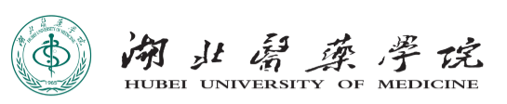

优秀教学奖参赛教案

单 位 | ：
教 研 室 | ：
授课教师 | ：
职 称 | ：

二〇二五年九月
教 案 首 页
课程名称 |  |  | 英文名称
授课对象 |  |  | 年 级
课程性质 |  |  | 学 时
授课题目（章，节）
使用教材
主要参考书
相关网站
学习目标与要求：（包括知识目标、技能目标、情感态度与价值观目标）

教学内容与时间分配：

教学重点、难点：
重点：

难点：

教学方法与手段：

教 案 续 页
教 学 设 计
一、教学分析
1．学情分析

2．教学重点与难点分析：（分析为什么是重点、难点？针对重点、难点将采用什么教学策略。）

二、教学环节与教学过程设计：
（针对学情、教学内容和学习目标，通过科学合理的教学方法与手段对教学实施全过程进行整体设计。有效贯彻落实“以学生为中心” 、“成果导向”教育理念，既要解决“老师如何教”，又要解决“学生如何学”；既要关注学生知识学习，又要注重能力和素质培养；既要做好参与式教学设计，又要落实好课堂形成性、过程性评价设计。）

三、板书设计：

教 案 末 页
小

结
思
考
题
和
知
识
拓
展
延
伸
教
学
反
思

